2
f(x) = (x - 4) - 1
Точки пересечения с осью координат X
График функции пересекает ось X при f = 0
значит надо решить уравнение:
2
(x - 4) - 1 = 0
Точки пересечения с осью X:
Аналитическое решение
x1 = 3
x2 = 5
Численное решение
x1 = 5
x2 = 3
Точки пересечения с осью координат Y
График пересекает ось Y, когда x равняется 0:
подставляем x = 0 в (x - 4)^2 - 1.
2
(-4) - 1
Результат:
f(0) = 15
Точка:
(0, 15)
График функции
f = (x - 4)^2 - 1
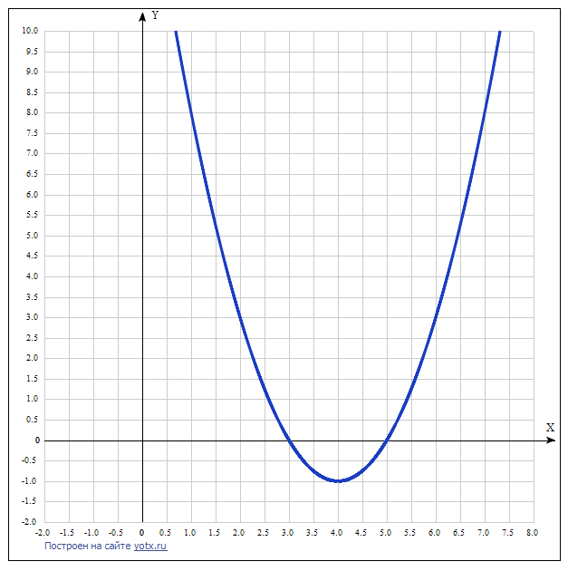
Экстремумы функции
Для того, чтобы найти экстремумы,
нужно решить уравнение
d
--(f(x)) = 0
dx
(производная равна нулю),
и корни этого уравнения будут экстремумами данной функции:
d
--(f(x)) =
dx
-8 + 2*x = 0
Решаем это уравнение
Корни этого ур-ния
x1 = 4
Зн. экстремумы в точках:
(4, -1)
Интервалы возрастания и убывания функции:
Найдём интервалы, где функция возрастает и убывает, а также минимумы и максимумы функции, для этого смотрим как ведёт себя функция в экстремумах при малейшем отклонении от экстремума:
Минимумы функции в точках:
x1 = 4
Максимумов у функции нет
Убывает на промежутках
[4, oo)
Возрастает на промежутках
(-oo, 4]
Точки перегибов
Найдем точки перегибов, для этого надо решить уравнение
2
d
---(f(x)) = 0
2
dx
(вторая производная равняется нулю),
корни полученного уравнения будут точками перегибов для указанного графика функции,
2
d
---(f(x)) =
2
dx
2 = 0
Решаем это уравнение
Решения не найдены,
значит, перегибов у функции нет
Горизонтальные асимптоты
Горизонтальные асимптоты найдём с помощью пределов данной функции при x->+oo и x->-oo
2
lim (x - 4) - 1 = oo
x->-oo
значит,
горизонтальной асимптоты слева не существует
2
lim (x - 4) - 1 = oo
x->oo
значит,
горизонтальной асимптоты справа не существует
Наклонные асимптоты
Наклонную асимптоту можно найти, подсчитав предел функции (x - 4)^2 - 1, делённой на x при x->+oo и x->-oo
2
(x - 4) - 1
lim ------------ = -oo
x->-oo x
значит,
наклонной асимптоты слева не существует
2
(x - 4) - 1
lim ------------ = oo
x->oo x
значит,
наклонной асимптоты справа не существует
Чётность и нечётность функции
Проверим функци чётна или нечётна с помощью соотношений f = f(-x) и f = -f(-x).
Итак, проверяем:
2 2
(x - 4) - 1 = -1 + (-4 - x)
- Нет
2 2
(x - 4) - 1 = 1 - (-4 - x)
- Нет
значит, функция не является ни чётной, ни нечётной.

